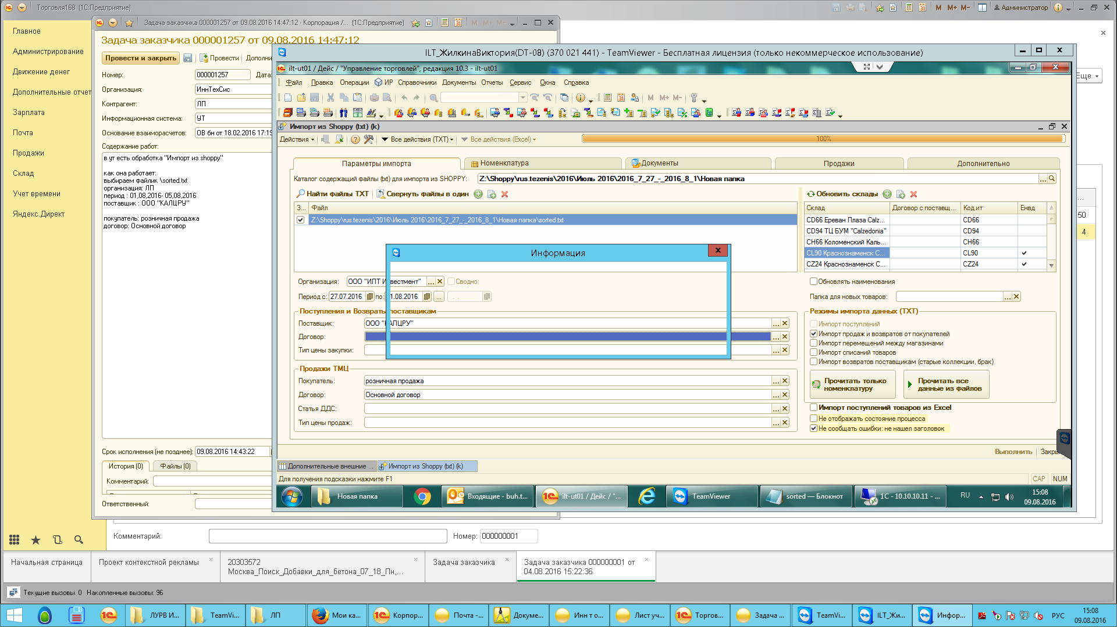

- Прочитать ТОЛЬКО номенклатуру
- Прочитать все данные из файла
- В окне НЕТ
- Вверху где гаечный ключ, прописывает путь до базы БП
- Переходим в закладку «продажи»
- Создать «ПКО» в другой базе
- Начинается выгрузка….

Сейчас механизм работает под БП2.0. Необходимо перенастроить под БП30

